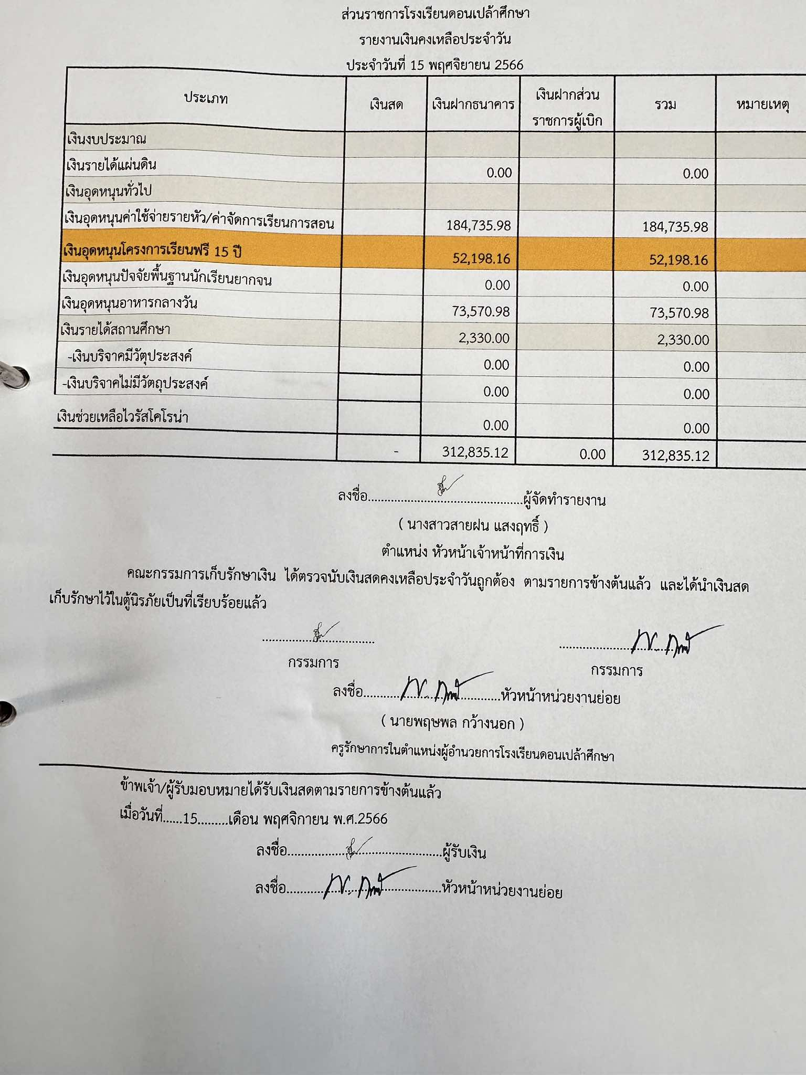**รายงานเงินคงเหลือ ประจำเดือน พฤศจิกายน พ.ศ. 2566**